安徽继续教育园区平台学习操作步骤

1. 登录账号：

登录安徽继续教育园区平台[www.ahjxjy.cn](http://www.ahjxjy.cn/)即可到达登录页面，在页面输入账号密码以及验证码即可登录。



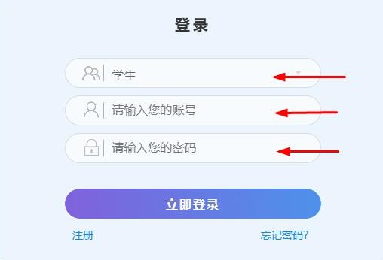

1. 建议使用IE9以上或者谷歌浏览器，第一次登录需善个人信息。
2. 登录前需要切换为学生身份，第一次登录需完善个人信息。
3. 登录账户为身份证号，密码默认为身份证后6位，身份证最后一位若为字母则登录账号和密码均需大写。
4. 登录课程界面

进入“我的课程——未结束课程”即可显示本学期需要完成的网络学习课程。请同学们在规定时间内完成课程学习和作业提交，否则没有平时成绩。